ПИШПЕК
Искаковская көчөсүндөгү үй
42.86907, 74.62173
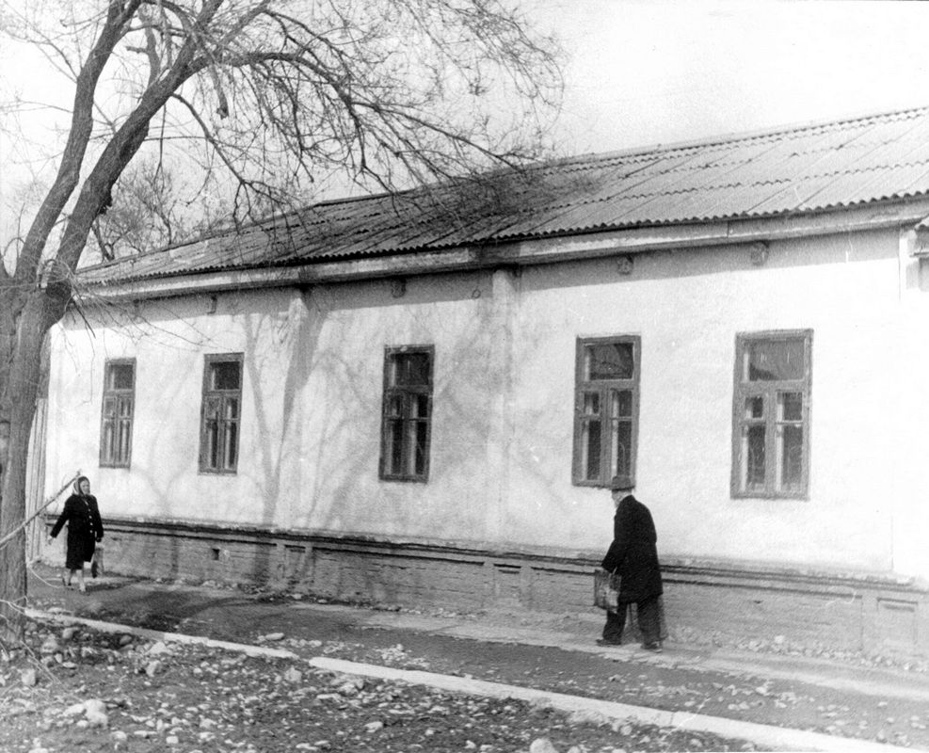
Дом по улице Искаковской
КЫРГЫЗЧА Искаковская көчөсүндөгү үй
﻿ Искаковская көчөсүндөгү үй мечиттин жанында. 20-кылымдын башында бай жарандын үйү. 19-кылымдын аягы жана 20-кылымдын башы шаарды көрктөндүрүү жана шаар мүлкүнүн башында чоң үйлөрдүн курулушу менен мүнөздөлгөн. Үйлөр брусчаткадан же брусчаткадан тургузулган бийик таш пайдубалдардын үстүндө турушкан, анын үстүндө кирпич жасалгасы менен кооздолгон кирпичтен жасалган жертөлө болгон. Дубалдары каркас-жыгач же журнал болуп саналат. Чатыры темир менен
Булак: https://bimap.su/description/pishpek/148_Dom_na_Iskakovskoi.txt · BIMAP
Фотографии и материалы принадлежат их авторам; лицензия не указана

ФРУНЗЕ
Бул доор боюнча маалымат азырынча табыла элек
42.86907, 74.62173

Фотография пока не добавлена
КЫРГЫЗЧА
Бул доор боюнча маалымат азырынча табыла элек.

БИШКЕК
Бул доор боюнча маалымат азырынча табыла элек
42.86907, 74.62173

Фотография пока не добавлена
КЫРГЫЗЧА
Бул доор боюнча маалымат азырынча табыла элек.

